*南简报N024号

第31期
南安市统计局 编 2018年11月20日
2018年三季度南安市规模工业经济运行分析
今年来，按照市委、市政府的工作部署，南安市规模工业紧扣转型升级主题，主动适应和引领经济发展新常态，抢抓海丝先行区建设的重大机遇，以提质增效为中心，以信息化与工业化深度融合为主线，以智能制造为主攻方向，改造提升传统优势产业，持续提升产业发展内涵。
- 规模工业经济运行中的主要亮点
（一）规上工业增加值同比增速平稳回升，增幅高于泉州平均水平
前三季度，规模工业实现累计产值1794.81亿元，同比增长14.2%，较上年同期提高2个百分点，完成年度目标77.2%；实现增加值326.81亿元，同比增长9.6%，较去年同期提高0.5个百分点，增幅高于泉州平均水平0.5个百分点，增加值占泉州比重11.3%。从月度走势看，累计增加值同比增速（从2月份开始）分别为10.5%，9.2%，8.5%，8.6%，9.0%，9.1%，9.3%，9.6%，呈现出上半年有所回落，下半年平稳回升的态势。
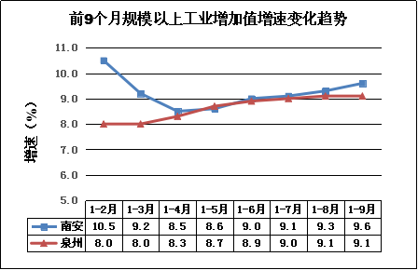
（二）特色产业增势较好，传统产业稳步发展
特色主导产业石材陶瓷业、水暖厨卫业、机械装备业累计增速保持两位数增长；传统产业纺织鞋服业、塑料化工业、日用轻工业稳步发展。
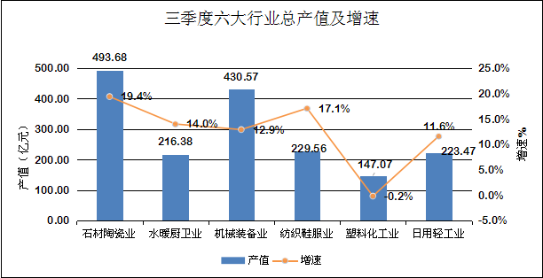

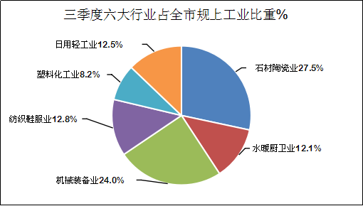
石材陶瓷业积极配合“一带一路”政策，努力探寻转型道路，推动结构升级，推进行业互联网+及“泛家居”发展模式，成效显著。今年以来，实现产值493.68亿元，同比增长19.4%，增幅居三大千亿产业集群之首,占全市规模工业产值的27.5%。
机械装备业注重结构调整和产业升级，注重自主创新和技术改造，实现机械装备业快速健康协调发展。目前，全市机械装备业规上企业有172家，实现产值430.57亿元，同比增长12.9%，占全市规模工业产值的24.0%。
水暖厨卫业组建泛家居联盟，布局O2O定制化模式，产业稳步发展，实现产值实现产值216.38亿元，同比增长14.0%，占全市规模工业产值的12.1%。
纺织鞋服业实现产值229.56亿元，同比增长17.1%，占全市规模工业产值的12.8%。
塑料化工业实现产值147.07亿元，同比下降0.2%，占全市规模工业产值的8.2%。
日用轻工业实现产值223.47亿元，同比增长11.6%,占全市规模工业产值的12.5%。
（三）规上工业生产有所回暖，减产面缩小
时间 | 产值同比正增长 |  |  |  | 产值同比负增长
 | 企业数 | 产值占比 | 其中产值增长>=10% |  | 企业数 | 产值占比
 |  |  | 企业数 | 产值占比
2018年三季度 | 621 | 91.3% | 500 | 74.2% | 166 | 8.7%
2018年二季度 | 613 | 90.5% | 481 | 75.6% | 173 | 9.5%
2018年一季度 | 605 | 87.8% | 459 | 71.9% | 180 | 12.2%
从产值同比增速来看，三季度全市规模工业实现产值同比增长的企业数有621家，比一季度增加16家，比二季度增加8家，产值占全部规模工业企业比重91.3%，比一季度提高3.5个百分点，比二季度提高0.8个百分点，其中产值同比增长大于10%的企业数有500家，比一季度增加41家，比二季度增加19家，产值占全部规模工业企业比重74.2%，比一季度提高2.3个百分点；产值同比下降的企业数有166家，产值负增长企业数占所有规模工业企业数比重为22.1%，比一季度减少2.0个百分点，比二季度减少0.9个百分点，减产面缩小；从行业面来看，全市31个工业中类中，有25个行业产值增速保持同比增长，增长面达到80.6%，有22个行业累计增速实现两位数增长。规上工业企业生产有所回暖。
（四）大中型企业支撑力有所增强，亿元企业起主要拉动作用
大中型企业实现产值918.98亿元，同比增长11.2%，较上年同期提高2.7个百分点，占我市规模工业产值的比重为51.2%，拉动规模工业增长11.2个百分点，较上年同期提高2.7个百分点，对全市增长贡献达42.3%，支撑力有所增强。
全市累计产值超亿元的企业比去年同期多42家，达到376家，其中超5亿元的企业有77家，超10亿元的企业有28家。亿元工业企业完成产值1609.57亿元，比增18.4%，高出全市规上工业增速1.9个百分点；其中，超5亿元企业完成产值943.66亿元，比增16.3%；超10亿元企业完成产值596.57亿元，比增16.6%。亿元工业企业占我市规模工业产值的比重为89.7%，比去年同期提高3.2个百分点，拉动规模工业增长15.9个百分点，起到主要拉动作用。
（五）工业经济效益明显提升
1-9月，规上工业经济效益综合指数为290.08%，比上年同期增高41.44个百分点，从月度走势看，规上工业经济效益综合指数（从2月份开始）分别为222.43%，240.18%，251.90%，263.73%，277.73%，282.68%，284.96%，290.08%，呈稳步上升趋势。总资产贡献率21.1%,比上年同期提高4.21个百分点；资本保值增值率为104.74%，比上年同期提高6.19个百分点；成本费用利润率为7.82%，比上年同期提高1.45个百分点；全员劳动生产率为23.95万元/人，比上年同期提高14.12万元/人。
二、规模以上工业经济运行中遇到的主要问题和困难
- 工业企业停产影响较大，新增企业拉动不足
受资金链、市场等因素影响，全市目前共有16家企业停产，去年同期实现工业产值36.91亿元，下拉规模以上工业产值增长2.3个百分点。今年，我市新入库规下转规上企业36家，合计实现工业产值24.17亿元，仅占全市规模以上工业总产值的1.3%，拉动全市增幅1.5个百分点，对全市工业增长贡献较小。而由于市场经济影响及入库门槛增加等原因，近年来新入库企业呈逐年下降态势，规模较大的也不多，对全市工业经济增长拉动作用有限。
（二）规模以上工业出口拉动作用弱化，形势依然严峻
今年以来，全球经济“慢”步增长，经济增速进一步放缓，同时在中美贸易摩擦的和新兴市场国家对我国加工贸易商品出口的替代效应的影响下，我市出口形势严峻。截止9月份，我市规上工业实现工业产品出口交货值126.33亿元，同比增长3.8%，其增幅低于工业销售产值增幅10.4个百分点，低于规模以上工业总产值增幅10.4个百分点，外需不足，出口对工业的拉动作用不明显，形势严峻。支柱产业石材陶瓷业和水暖厨卫业同比呈下降趋势，致使工业增长缺乏有效动力。具体来看，石材陶瓷业实现出口27.89亿元，同比下降2.8%；水暖厨卫业实现出口2.26亿元，同比下降14.4%。
- 高耗能行业占比高
我市787家规模以上工业企业中有366家企业属于六大高耗能行业，企业数占比46.5%，产值占比41.5%。同时，我市三大千亿产业集群之一的石材陶瓷行业就属于六大高耗能行业的非金属矿物制品业，其工业总产值达493.68亿元，同比增长19.4%，占全市规模以上工业总产值的比重高达27.5%，综合能源消费量占规上工业综合能源消费量比重高达59.6%。随着宏观层面节能降耗工作的持续推进，高耗能行业发展将面临挑战。

（南安市统计局 陈津津）

